



信息学院软件工程系

《计算机网络》实验报告

**题　　目 实验二　RS232C通信**

**班　　级 软件工程2018级2班**

**姓　　名 张莹玥**

**学　　号 30320172200094**

**实验时间 2020年2月26日**

**2020 年 2 月 29 日**

# 实验目的

制作双机通信程序，实现两台计算机通过RS-232串口相互连接。实现发送和接收字符串的程序，支持互发信息，支持多次发送。

# 实验环境

Win10操作系统虚拟机，Visuale Studio2019，C#语言

# 实验结果

1. 阅读实验教程课本，搜集相关资料
2. 新建串口，进行虚拟机的配置

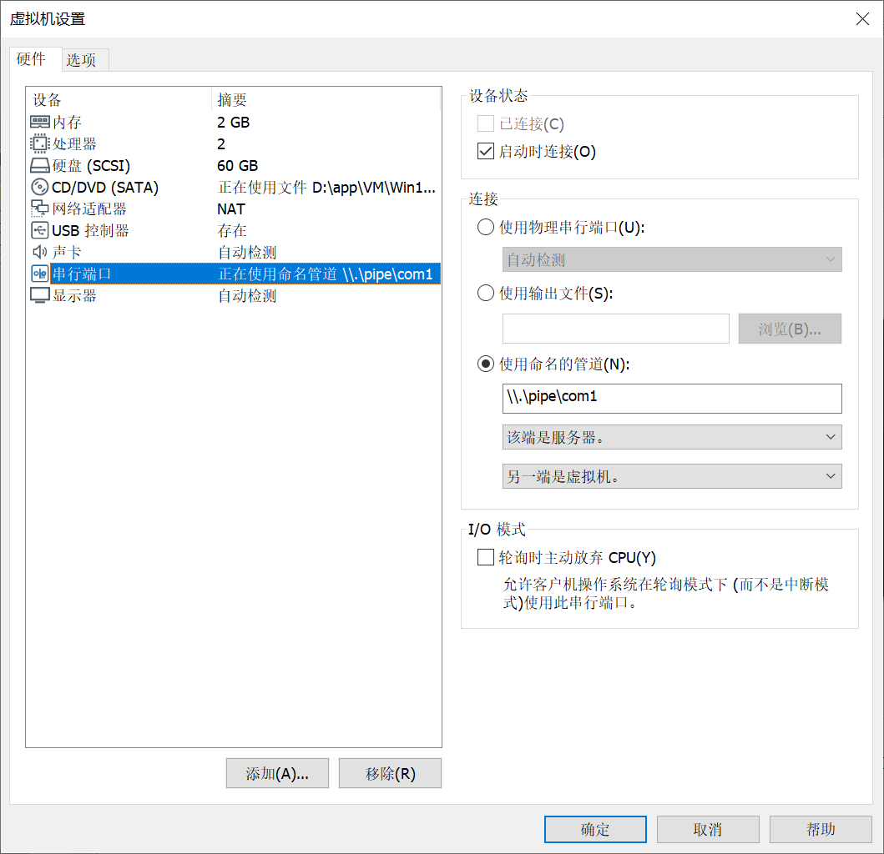

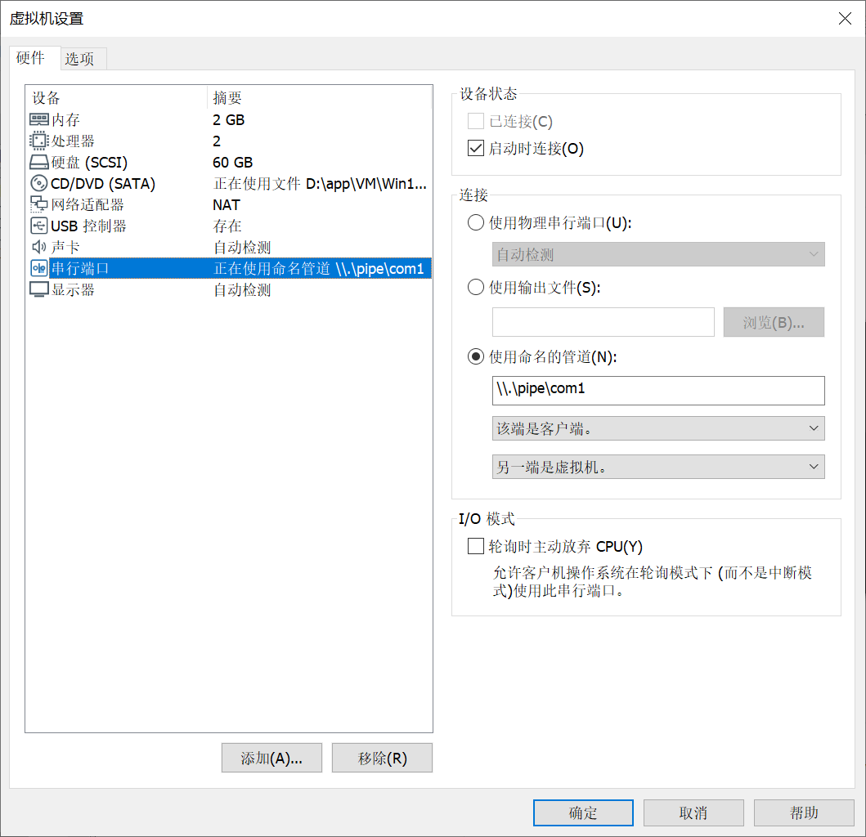

1. 编写程序，在虚拟机上调试运行

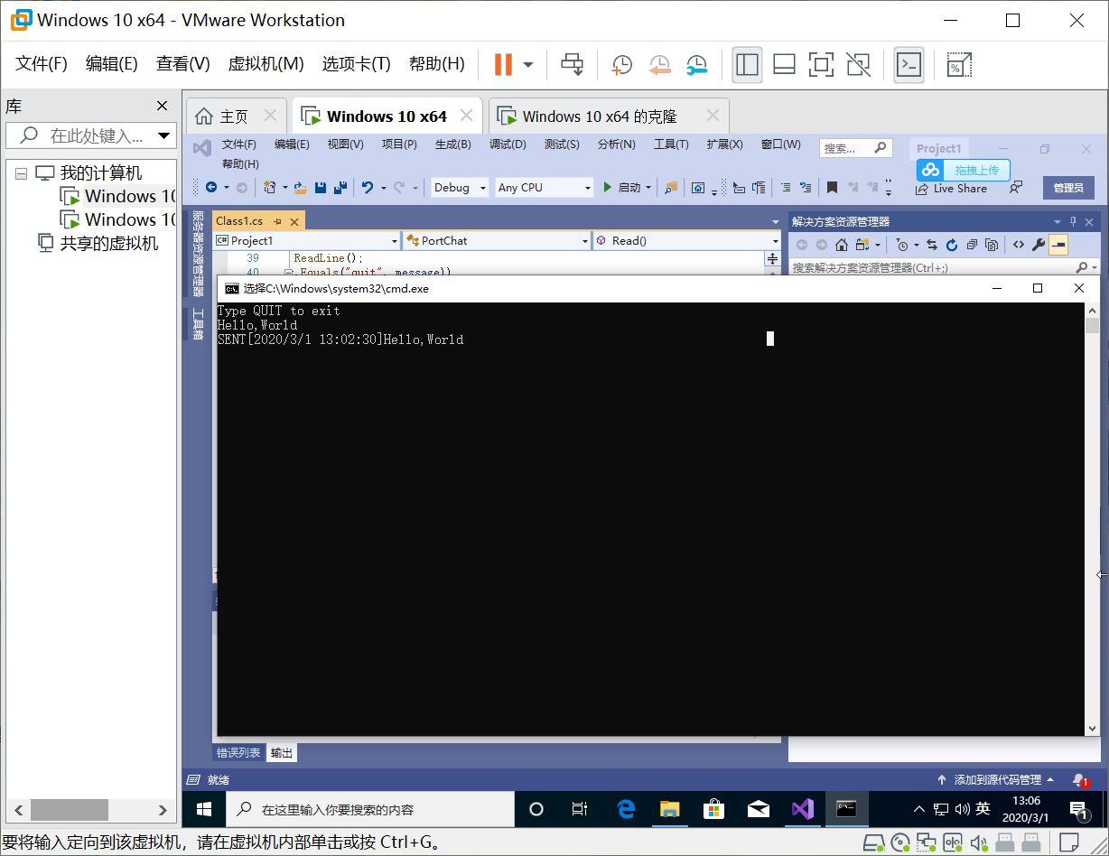

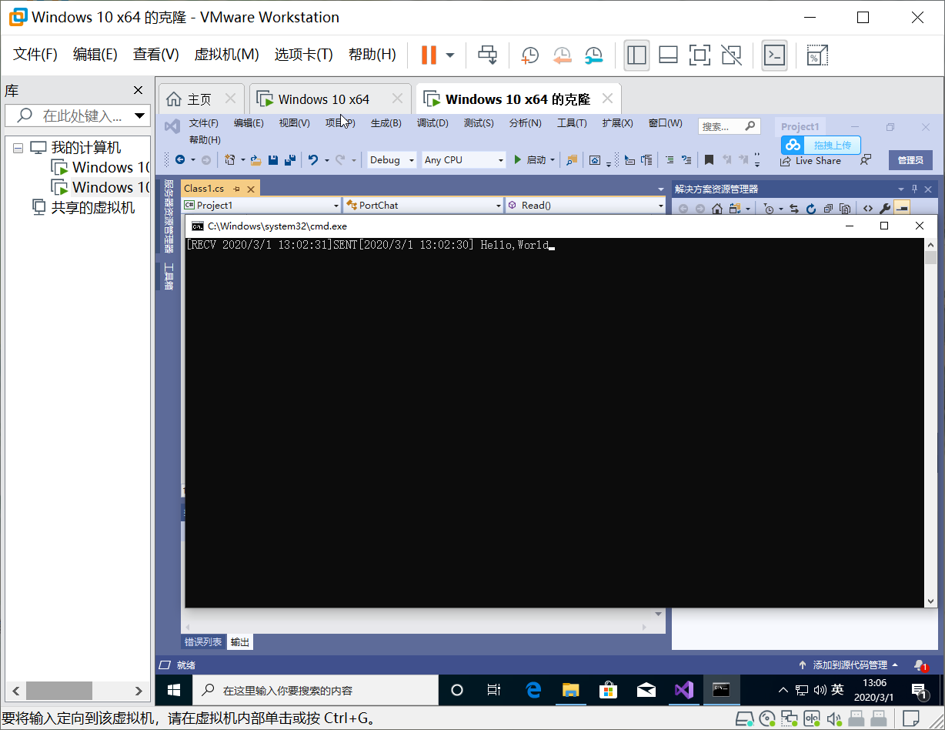

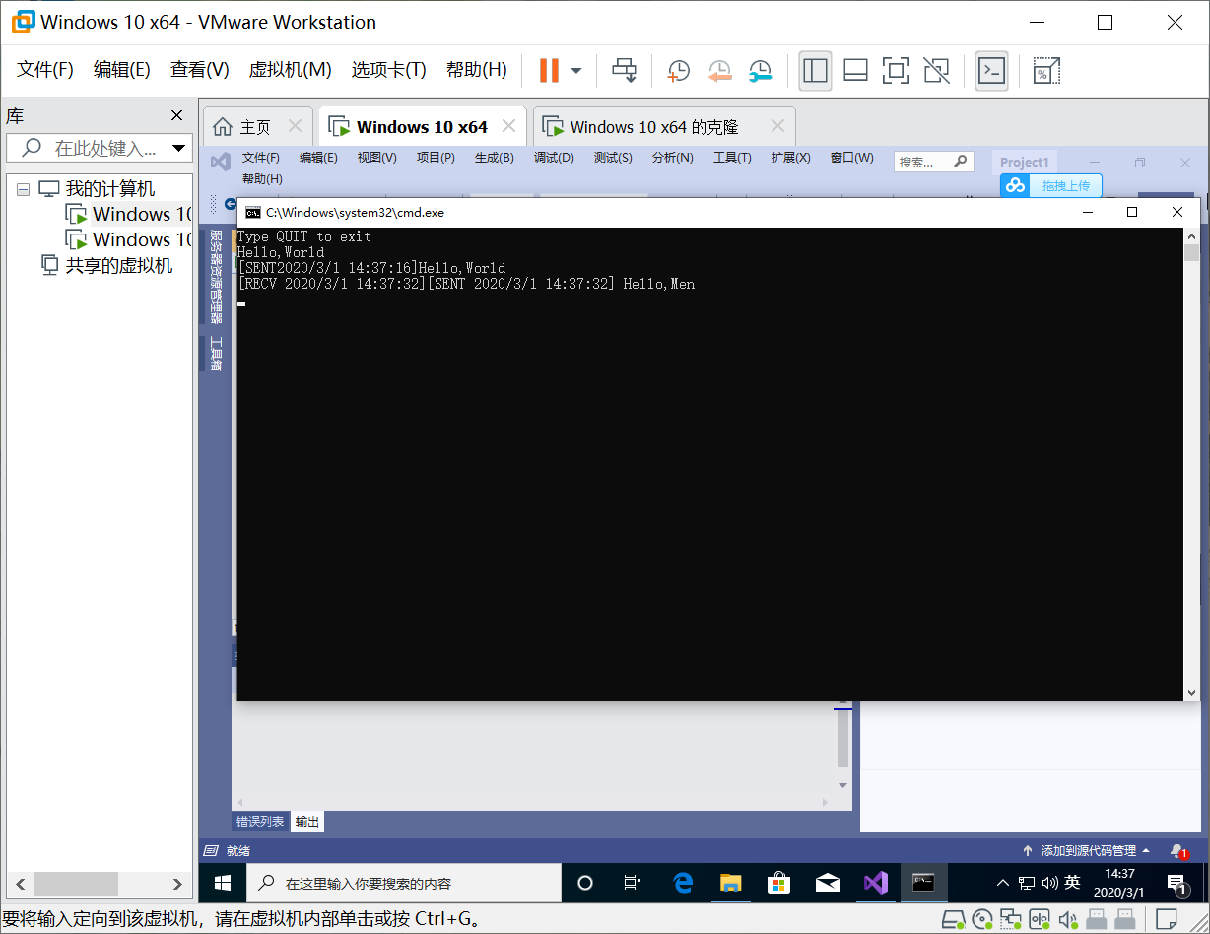

# 实验总结

1. 大致了解了SerialPort类的使用方法，理解了所给示例的运行方式，对C#编程有了初步认识，但对握手协议、事件操作等仍不了解。
2. 新建C#空项目后，需手动导入System.dll，System.IO.dll，才能使类System.IO.Ports有效。开始编程时未能明确原因，浪费了大量时间。
3. 根据查找资料的内容，在进行调试时，通常需先对串口的开关情况进行判断，然后再进行开启、关闭等操作，示例中省略了这一步骤（从实验调试时遇到的情况来看，虚拟机间的串口是默认关闭的，不进行判断并未对结果造成影响）。
4. 实验总体难度较低，但在配置环境的过程中，遇到的问题众多，且很难通过搜索引擎得到解决方案，大大降低了实验效率。